CHƯƠNG 1:
TIỆN ÍCH TRONG ACCUMARK V8.2
          - MỤC TIÊU:
- Về kiến thức:
Sinh viên tiếp thu được các kiến thức về thiết kế rập, nhảy cỡ, giác sơ đồ ứng dụng trên máy tính.
- Về kỹ năng:
Sinh viên có khả năng hiểu được các tính năng trong phần mềm, thực hiện công việc thiết kế rập, nhảy cỡ, giác sơ đồ trên máy tính.
Sinh viên thiết kế được các dạng quần áo công nghiệp trên phần mềm máy vi tính và phát huy khả năng ứng dụng vào thực tiễn sản xuất.
- Về thái độ:
Sinh viên có thái độ bảo vệ và giữ gìn máy móc, phát huy khả năng ứng dụng vào thực tiễn.
          - ACCUMARK EXPLORER:
- Xuất nhập dữ liệu:
Từ menu File/ Import.zip: nhập dữ liệu vào máy dạng *.zip
Export.zip: xuất dữ liệu dạng *.zip
Export V8 pieces to V7: xuất chi tiết từ V8 để mở ở V7
Import/Import plot: nhập đến máy vẽ
- Sao chép – xóa – di chuyển – đổi tên:
1.2.2.1 Sao chép dữ liệu:
Từ menu Utilities, chọn Copy xuất hiện hộp thoại (XHHT):
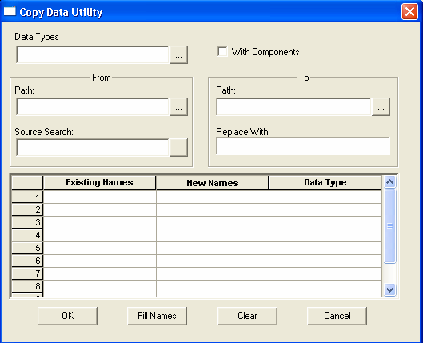

Hình 1.1 Hộp thoại sao chép dữ liệu

Trong ô Data Type, chọn kiểu dữ liệu muốn sao chép
Trong ô Copy Components, đánh dấu để qui định có sao chép tất cả các dữ liệu thành phần liên quan hay không
Trong cột From/Path chọn nơi lưu trữ nguồn nơi lưu dữ liệu cần sao chép
Trong cột To/Path chọn nơi lưu trữ của đính nơi dữ liệu chuyển đến
Trong ô Source search chọn dữ liệu cần sao chép
Trong cột Existing Names, xuất hiện tên dữ liệu muốn sao chép
Trong cột New Names, điền tên mới của dữ liệu (nếu cần )
Chọn OK để sao chép dữ liệu

1.2.2.2 Xóa dữ liệu:
Từ menu Utilities, chọn Delete xuất hiện hộp thoại( XHHT):
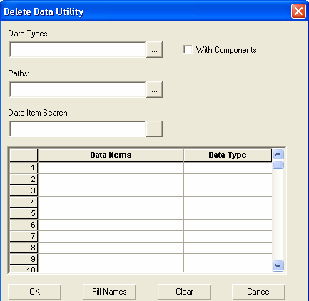

Hình 1.2 Hộp thoại xóa dữ liệu

Trong ô Data Type chọn kiểu dữ liệu muốn xóa
Trong ô Path chọn nơi lưu trữ nguồn, nơi lưu dữ liệu cần xóa
Trong ô Data Item Seach chọn dữ liệu cần xóa
Trong cột Data Items xuất hiện dữ liệu cần xóa
Chọn OK để xóa dữ liệu

1.2.2.3 Đổi tên dữ liệu:
Từ menu Utilities, chọn Rename xuất hiện hộp thoại (XHHT):
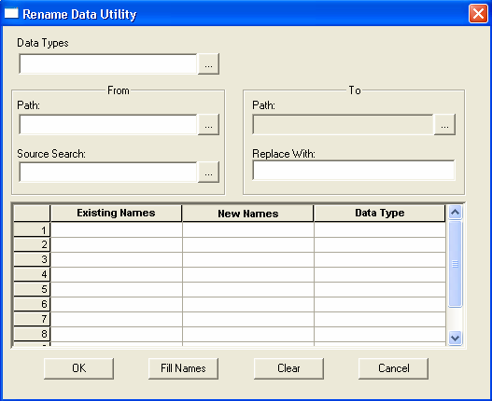

Hình 1.3 Hộp thoại đổi tên dữ liệu

1.2.2.4 Di chuyển dữ liệu:
Từ menu Utilities, chọn Move xuất hiện hộp thoại (XHHT):
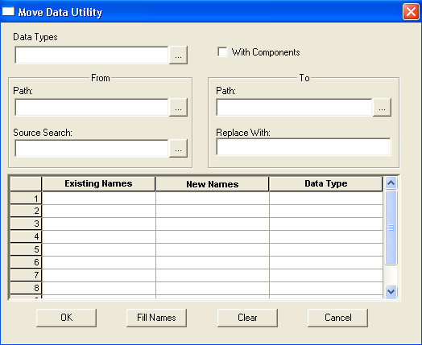

Hình 1.4 Hộp thoại di chuyển dữ liệu

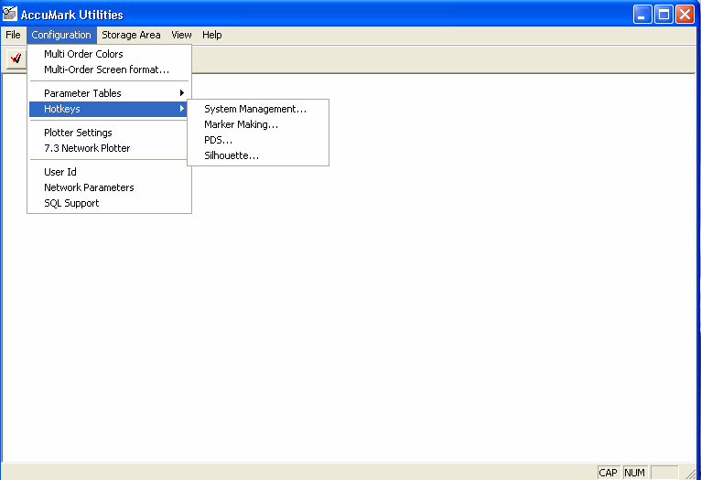
Trong ô Data Type, chọn kiểu dữ liệu muốn di chuyển
Trong cột From/Path chọn nơi lưu trữ nguồn nơi lưu dữ liệu cần di chuyển đi
Trong cột To/Path chọn nơi lưu trữ của đính nơi dữ liệu chuyển đến
Trong ô Source search chọn dữ liệu cần di chuyển
Trong cột Existing Names, xuất hiện tên dữ liệu di chuyển
Trong cột New Names, điền tên mới cần đổi của dữ liệu (nếu cần)
Chọn OK để di chuyển dữ liệu
Nếu bấm phải chuột trên vùng làm việc của Accumark Explorer / Copy; Rename; move; delete: sao chép, đổi tên, di chuyển, xóa dữ liệu thao tác giống như trong window.

          - ACCUMARK UTILITIES:
Chọn Accumark Utilities XHHT:
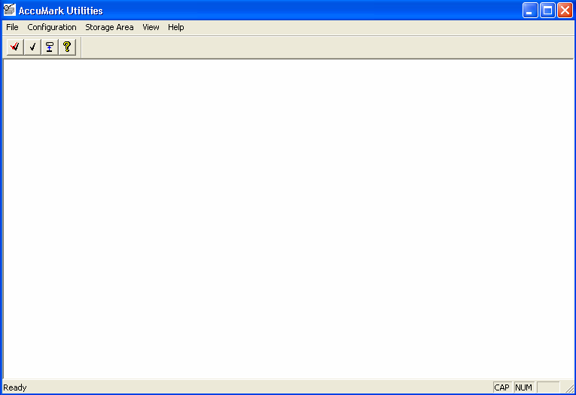

Hình 1.5 Hộp thoại Utilities

Trong menu Configuration/Hotkeys: Thiết lập các phím nóng sử dụng trong PDS và marker making.

Hình 1.6 Hộp thoại thiết lập các phím nóng
XHHT cài đặt phím nóng:
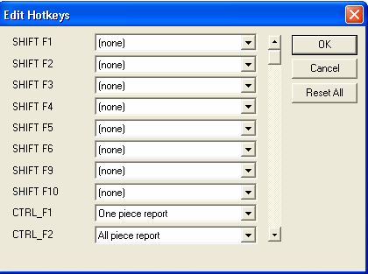

Hình 1.7 Hộp thoại thiết lập các phím nóng

Khi thiết lập xong chọn OK.

Câu hỏi:
- Tiến hành copy 5 chi tiết, 1 sơ đồ từ Data70 sang khách hàng mới.
- Tiến hành đổi tên 5 chi tiết và 1 sơ đồ vừa copy sang.
- Xóa 5 chi tiết và 1 sơ đồ vừa đổi tên.
- Trình bày cách thiết lập các phím nóng sử dụng trong PDS và marker making.

CHƯƠNG 2:
THIẾT LẬP BAN ĐẦU TRONG V8.2
- MỤC TIÊU:
- Về kiến thức:
Sinh viên tiếp thu được các kiến thức về những thiết lập ban đầu trong hệ thống Accumark.
- Về kỹ năng:
Sinh viên có khả năng hiểu được các tính năng trong phần mềm, thực hiện công việc thiết kế rập, nhảy cỡ, giác sơ đồ trên máy tính.
Sinh viên thiết kế được các dạng quần áo công nghiệp trên phần mềm máy vi tính và phát huy khả năng ứng dụng vào thực tiễn sản xuất.
- Về thái độ:
Sinh viên có thái độ bảo vệ và giữ gìn máy móc, phát huy khả năng ứng dụng vào thực tiễn.
- TẠO KHÁCH HÀNG MỚI:
Từ Accumark Explorer/ chọn ổ đĩa ở cột bên trái.
Bấm phải chuột vào khoảng trắng bên phải / chọn New:
Chọn Storage erea … (Nếu tạo miền trên V8)
Chọn V7 storage area … (Nếu tạo miền trên V7)
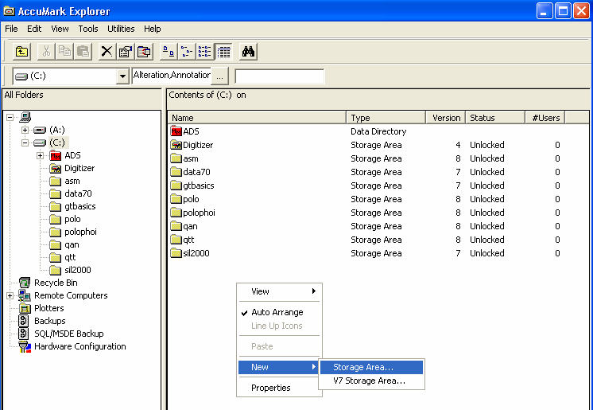

Hình 2.1 Hộp thoại tạo khách hàng mới

Nhập tên khách hàng vào / OK.

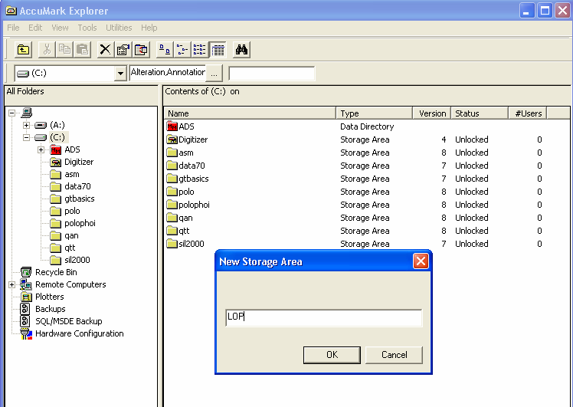

Hình 2.2 Hộp thoại tạo khách hàng mới

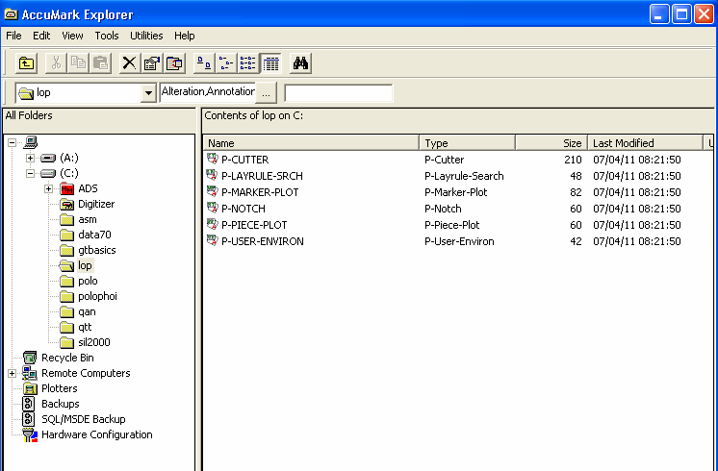
Chọn khách hàng để làm việc : Chọn ổ đĩa ở cột bên trái/ chọn tên khách hàng vừa tạo (chuột trái 1 lần) :

Hình 2.3 Hộp thoại tạo khách hàng mới

- THIẾT LẬP MÔI TRƯỜNG SỬ DỤNG:
Từ khách hàng đã chọn bấm phải chuột vào cột bên phải Accumark Explorer
New/Parameter Table/User Environment
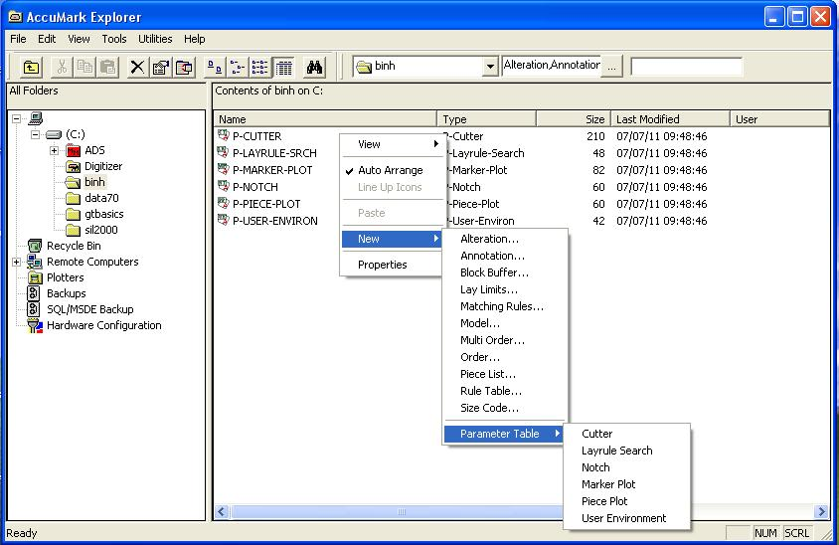

Hình 2.4 Hộp thoại thiết lập môi trường sử dụng
Chọn User Environment XHHT :
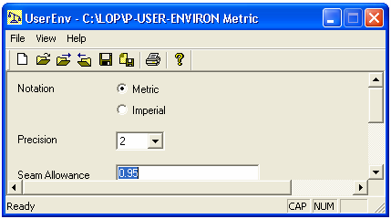

Hình 2.4 Hộp thoại thiết lập môi trường sử dụng

Notation: chọn hệ đo , gồm 2 hệ: metric (cm) – imperial (inch)
Precision : chọn số lẻ
Seam Allowance: độ chính xác đường may
Overwrit Maker: ghi đè dữ liệu (yes (đồng ý) – no (không đồng ý) – Prompt 9nhac81 lại))
Layrule Mode: Lưu nước giác. No Layrule (không lưu nước giác) – User marker (sữ dụng tên sơ đồ để lưu nước giác)
Vào menu File/ Save để lưu
- THIẾT LẬP DẤU BẤM:
Từ khách hàng đã chọn bấm phải chuột vào cột bên phải Accumark Explorer
New/Parameter Table/Notch XHHT
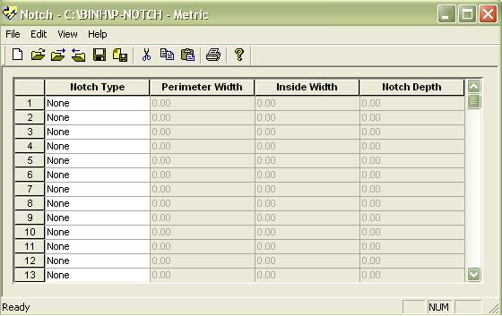

Hình 2.4 Hộp thoại thiết lập dấu bấm

Notch type: chọn kiểu dấu bấm.
Perimeter Width: nhập độ rộng dấu bấm trên chu vi.
Inside Width: nhập độ rộng bên trong.
Notch Depth: nhập độ sâu dấu bấm
File/Save lưu bảng dấu bấm
- THIẾT LẬP QUI ĐỊNH GHI CHÚ:
Bảng qui định ghi chú cho phép vẽ những thông tin cho các sơ đồ hay các chi tiết trong mỗi chi tiết hay ở biên sơ đồ, được lập trong màn hình Annotation.
Từ khách hàng đã chọn bấm phải chuột vào cột bên phải Accumark Explorer.
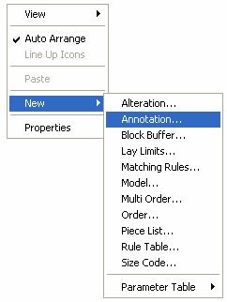

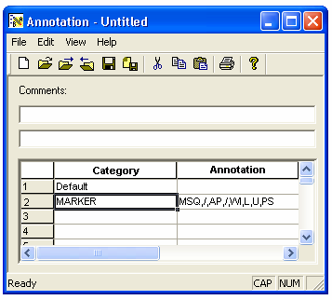
XHHT

Hình 2.5 Hộp thoại thiết lập ghi chú

2.5.1 DEFAULT:
Ghi chú các thông tin trên chi tiết trong sơ đồ (VD: size, phối kiện…)
Bấm trái chuột vào dòng đầu tiên trong cột Annotation xuất hiện
Bấm trái chuột vào XHHT

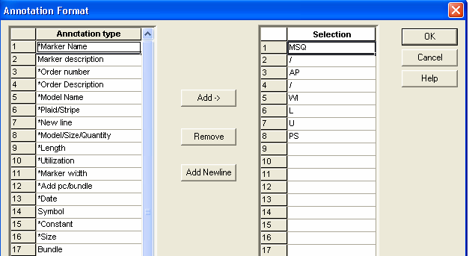

Hình 2.5 Hộp thoại thiết lập ghi chú

Chọn những ký hiệu cần thiết ghi chú cho rập hay sơ đồ.
Ví dụ PN1-20 ( tên chi tiết từ 1 20 kí tự), BD1-3 (tên bộ từ 13 kí tự), SZ1-6( tên cỡ vóc từ 1 6 kí tự)
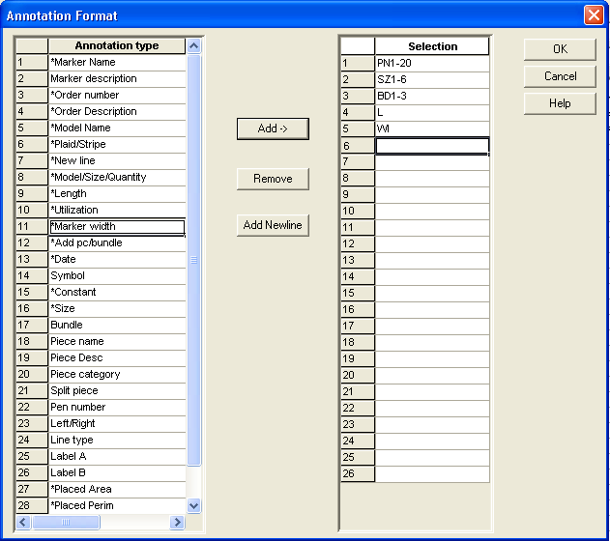

Hình 2.5 Hộp thoại thiết lập ghi chú

2.5.1 MARKER:
Ghi chú các thông tin đầu bàn sơ đồ (VD: tên sơ đồ, chiều dài, khổ vải…)
Bấm trái chuột vào dòng thứ 2 trong cột Annotation.
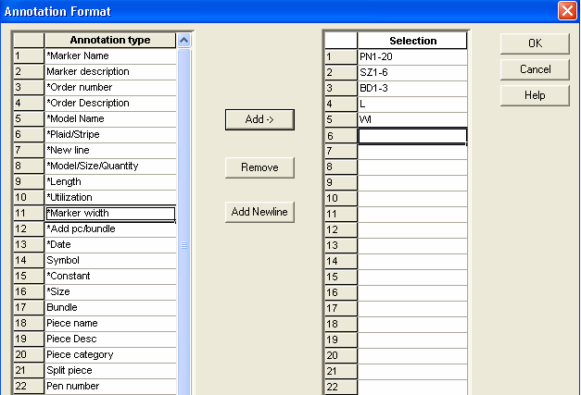
XHHT chọn như sau:

Hình 2.5 Hộp thoại thiết lập ghi chú
2.5.1 LABELI:
Qui định vẽ đường nội vi (VD: dấu định vị túi, xẻ tay…)
LT0: không vẽ.
LT1: vẽ nét liền.
LT2: vẽ nét ngắt khoảng
2.5.2 LABELD:
Vẽ dấu dùi.
SY7430
File/ Save as : Đặt tên
Lưu ý: Thiết lập qui định ghi chú cho vẽ Rập và vẽ sơ đồ.
- THIẾT LẬP KHOẢNG HỞ XUNG QUANH CHI TIẾT:
Từ khách hàng đã chọn bấm phải chuột vào cột bên phải Accumark Explorer
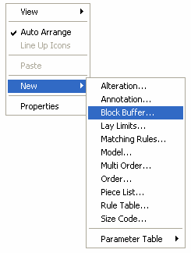

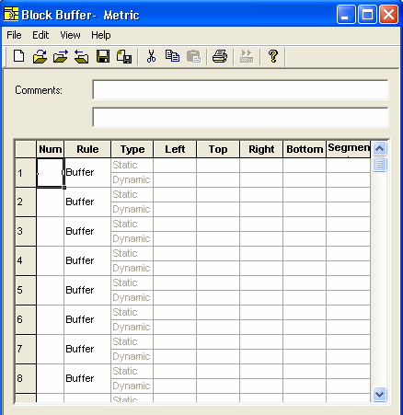
XHHT :

Hình 2.6 Hộp thoại thiết lập khoảng hở

- THIẾT LẬP QUI ĐỊNH CHIỀU GIÁC SƠ ĐỒ:
- Tạo khoảng hở xung quanh tất cả chi tiết:
Tạo khoảng hở 0.5cm xung quanh chi tiết.
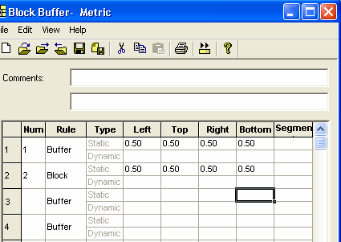

Hình 2.7 Tạo khoảng hở xung quanh tất cả chi tiết

- Chỉ tạo khoảng hở xung quanh những chi tiết đối với chi tiết được chọn bên phần Marker:
Tạo khoảng hở 0.5 cm xung quanh chi tiết
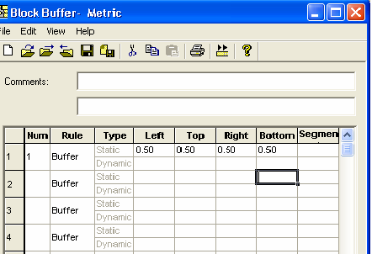

Hình 2.8 Tạo khoảng hở xung quanh những chi tiết đối với chi tiết được chọn bên phần Marker

File/Save – Save as: Đặt tên và lưu

- THIẾT LẬP QUI ĐỊNH CHIỀU GIÁC SƠ ĐỒ:
Từ khách hàng đã chọn bấm phải chuột vào cột bên phải Accumark Explorer
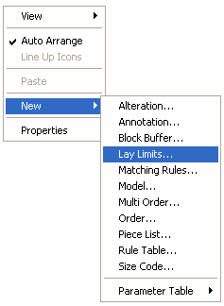

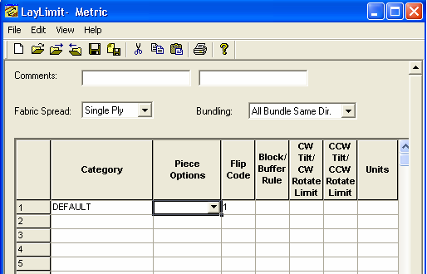
XHHT

Hình 2.9 Thiết lập qui định chiều giác sơ đồ

Bundling: All Bundle Same Dir: Tất cả các sản phẩm cùng chiều.
Alt Bundle Alt Dir: mỗi sản phẩm 1 chiều.
Same Size – Same Dir: cùng cỡ cùng chiều.
File/Save-Save as : đặt tên và lưu.

Câu hỏi:
- Tạo một khách hàng mới có tên là KOWA.
- Thiết lập môi trường sử dụng cho khách hàng vừa tạo.
- Thiết lập qui định dấu bấm.
- Thiết lập qui định ghi chú.
- Thiết lập qui định chiều giác sơ đồ.

